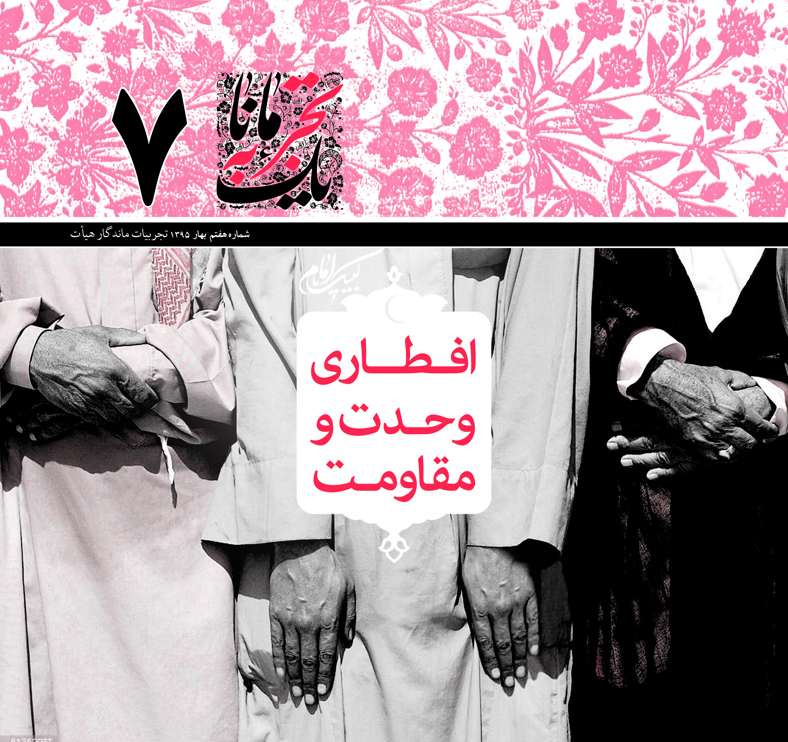
يک تجربه مانا
تجربيات ماندگار هيأت
شماره هفتم، بهار 1395
افطاري وحدت و مقاومت
ويرايش و تنظيم: اتحاديه بين المللي امت واحده
صفحه‌آرا: حسن ناصري
طراح جلد: سيد مجتبي نبي زاده
شمارگان: انتشار ويژه فضاي مجازي
قيمت: 2000 تومان (غيرقابل فروش)
استفاده از مطالب نشريه و تکثير آن براي هيأت‌ها، در صورت ذکر منبع آزاد مي‌باشد.
اشاره
شايد به جرات بتوان ادعا کرد که پربسامدترين مفهومي که رهبرمعظم انقلاب در چند سال اخير بر آن تأکيد کرده‌اند مفهوم وحدت اسلامي است. و شايد بتوان گفت که کمترين توجه هم به همين امر شده است! آيا نگرش اجتماعي و ديني ما به جهان نيز همچون رهبر عزيز، از منظر تمدني است يا در اين موضوع خاص ـ خودآگاه يا ناخودآگاه ـ از سايريني که نگرشي جزئي‌نگر دارند حرف شنوي داريم؟ آيا مي‌شود کسي دغدغه تمدن اسلامي داشته باشد و اين اوضاع اسفناک کشورهاي اسلامي و دميدن در دعواي شيعه و سني را ببيند و مهمترين مسأله‌اش اين نشود؟!
اتحاديه بين‌المللي امت واحده در راستاي ترويج سنت حسنه افطاري‌هاي مشترک شيعه و سني و ترويج فرهنگ تقريب عملي ميان مذاهب اسلامي و حمايت از مقاومت اسلامي و با مشارکت گروه هاي مردمي سني و شيعه، اقدام به برگزاري افطاري‌هاي وحدت و مقاومت در شهرهاي مختلف ايران و برخي کشورهاي ديگر مي‌کند.
ازآنجاکه يکي از مجموعه‌هاي مؤثر در ترويج و يا خداي‌ناکرده تضعيف وحدت اسلامي هيأت‌هاي مذهبي هستند، برآن شديم تا در راستاي عمل به منويات معظم‌له ـ که خواسته اهل‌بيت نيز هست ـ اين طرح را براي اجرا به هيأت‌هاي مذهبي نيز ارائه کنيم.
مقدمه
برخلاف برخي مناسبت‌ها که فقط ويژه شيعيان است، برخي اعياد مانند عيد قربان و عيد فطر يا ايام ماه مبارک رمضان مربوط به همه مسلمانان است و شور و حال ويژه‌اي در جهان اسلام به‌پا مي‌کند.
در سال‌هاي اخير رهبر معظم انقلاب بيش از هفتادبار بر مسئله وحدت اسلامي تأکيد کرده‌اند؛ چراکه به‌خوبي مي‌بينند دشمن، جاهلان طرفين را تحريک کرده و در شيپور اختلافات مذهبي مي‌دمد. هرکسي که اسلام برايش عزيز است و مي‌داند دليل چشم‌پوشي مولا علي از حق خود، حفظ اسلام بوده و حتي ايشان به تقويت حکومت اسلام هم کمک نموده، به‌خوبي حساسيت شرايط کنوني را درک مي‌کند؛ حتي اگر اهل تحليل هم نباشد، همين که دستورات فراوان و مستمر ولي فقيه را دراين‌باره بشنود، کافي است تا حجت بر او تمام شود و در اين زمينه اقدام کند.
ايده تقويت همدلي در مقابل دشمن
از ماه رمضان سال 1393 طرحي پيشنهاد شد که به‌نظرمي‌رسد اجراي آن مي‌تواند اندکي از دوري‌ها و بدبيني‌ها را بکاهد؛ زيرا مشکل اصلي ميان شيعه و سني در شرايط کنوني، تأثيرپذيري از رسانه‌هاي افراطي است که به نام شيعه يا سني در حال گسترش بغض و نفرت و شبهه هستند و موجب مي‌شوند مسلمانان با «تصوير ذهني» غيرواقعي از طرف مقابل زندگي‌ کنند، نه با واقعيت او!
رهبر معظم انقلاب در 17 فروردين 1386 در ديدار با کارگزاران نظام فرمودند: «چيزهايي مانع از اتحاد مي‌شود؛ عمده آن‌ها بعضاً کج‌فهمي‌ها و بي‌اطلاعي‌هاست؛ از حالِ هم خبر نداريم؛ درباره هم توهمات مي‌کنيم، درباره عقايد هم؛ درباره تفکرات يکديگر دچار اشتباه مي‌شويم؛ شيعه درباره سني و سني درباره شيعه».
اين مسئله تا حدي دشوار است که وقتي خبر مي‌رسد در غزه مسجد فاطمه الزهرا سلام‌الله‌عليها با بمباران صهيونيست‌ها تخريب شد، همه مي‌پرسند: مگر مردم غزه ناصبي نيستند؟!! اين نشان مي‌دهد که تلاش دشمن به‌خوبي نتيجه داده است؛ باتوجه‌به اين حقيقت وظيفه دلسوزان آينده اسلام بسيار زياد شده است.
در همين رابطه رهبر معظم انقلاب در 5 مرداد 1391 مي‌فرمايند: «يک وقت ديديم که ويروسي دارد تکثير مثل مي‌کند؛ دائم مي‌روند پيش بعضي از بزرگان، بعضي از علماء، بعضي از محترمين که آقا! شما داريد به کي‌ کمک مي‌کنيد؟ اهل غزه ناصبي‌اند! ناصبي يعني دشمن اهل‌بيت. يک عده هم باور کردند! ديديم پيغام و پسغام که آقا! مي‌گويند اين‌ها ناصبي‌اند! گفتيم: پناه‌برخدا! لعنت خدا بر شيطان رجيمِ خبيث! در غزه مسجد الامام اميرالمؤمنين علي‌بن‌ابي‌‌طالب هست، مسجد الامام الحسين هست؛ چطور اين‌ها ناصبي‌اند؟! بله؛ سني‌اند؛ اما ناصبي؟! اين‌جور حرف زدند، اين‌جور اقدام کردند، اين‌جور کار کردند».
ازآن‌سو هم مشکلات اين‌چنيني هست! يعني برخي از اهل‌سنت هم شيعيان را افرادي افراطي مي‌دانند که مذهبشان با خرافات و شرک همراه است. ارتباطات مي‌تواند به حل اين اشتباهات ذهني کمک شاياني نمايد.
طرح افطاري وحدت و مقاومت
اين ايده از اين قرار است که شيعيان ايران برخي از اهل‌سنت منطقه خود را به مجامع خود مانند هيأت‌ها يا مراسم افطاري دعوت کنند و درباره مسائل مشترکي همچون فلسطين و خطري که متوجه مسجد‌الاقصي است، گفتگو نمايند؛ به‌همين‌دليل اين طرح، «افطاري وحدت و مقاومت» نام گرفت.
لازم نيست برگزاري اين طرح پرسروصدا و پرهزينه باشد؛ بلکه همان افطاري معمول هيأت‌ها يا مجموعه‌هاي مذهبي، مي‌تواند رنگ‌وبوي انقلابي بگيرد و با دعوت از اهل‌سنت محل، مواضع مشترک به بحث گذاشته شود.
فايده‌هاي طرح
اين اقدام حداقل دو فايده دارد: نخست اينکه شيعيان از نزديک با اهل‌سنت منطقه خود مرتبط و آشنا مي‌شوند؛ متأسفانه با وجود توصيه‌هاي مکرر اهل‌بيت شاهد کوتاهي در اين زمينه هستيم و ارتباطات گسترده ميان شيعه و سني در مناطق مشترک کمتر ديده مي‌شود؛ مثلاً کمتر شيعه‌اي به توصيه امام صادق مبني بر حضور در نمازهاي اهل‌سنت عمل مي‌کند.
دوم اينکه اهل‌سنت هم از واقعيت عقايد شيعه آگاه مي‌شوند و برخلاف القاء شبکه‌هاي افراطي، آن‌ها را افرادي تندرو نمي‌پندارند و مي‌فهمند که جريانات اصيل و حقيقي شيعه، معتدل و مؤدب هستند و به‌تعبير امام صادق زينت اهل‌بيت مي‌باشند.
چرا فلسطين؟
براساس بيانات رهبر معظم انقلاب، موضوع فلسطين مهم‌ترين مسئله جهان اسلام و مسئله‌ مشترک ميان شيعه و سني است که مي‌تواند تمرکز خوبي را ايجاد کند. اگر به جاي فلسطين موضوع سوريه، يمن يا هر امر ديگري را بهانه اين طرح قرار مي‌داديم، شايد توافق در مواضع ايجاد نمي‌شد؛ چراکه تحليل بخشي از اهل‌سنت در اين موارد متفاوت است؛ ولي فلسطين يک دغدغه مشترک و عامل همدلي و همزباني است؛ البته مي‌توان موضوعاتي را که شيعه و سني در آن‌ها مواضع مشترک دارند نيز مورد بحث قرار داد؛ موضوعاتي مانند استکبارستيزي، افراط‌گرايي و ... .
اولين تجربه
قرار شد طرح در سال 1393 و با کمک برخي از دوستان انقلابي که در تهران حضور داشتند، شروع شود؛ بنابراين از اهل‌سنت تهران، اعضاء دفتر جهاد اسلامي و حماس و دوستان شيعه براي مراسم افطاري ساليانه‌ مسجد دانشگاه تهران دعوت شد.
پيشنهاد به دوستان اين است که سعي شود در اين طرح از چهره‌هاي شاخص سني و شيعه منطقه خود دعوت کنند؛ مانند شاعران، هنرمندان، کارگردانان، سخنرانان مشهور و ساير کساني که حضورشان در آن جلسه مفيد و چشم‌گير بوده، موجب افزايش توجه رسانه‌اي و تبليغاتي مي‌شود. اين مسئله در تهران با ضريب بسيار خوبي برگزار شد.
اجراي طرح را هم به برکت کريم‌ آل طه امام حسن مجتبي در شب ولادت ايشان يا يک روز قبل و بعد درنظر گرفتيم. در مشهد، گنبد، بيرجند و برخي از شهرهاي ديگر هم اين برنامه انجام شد که به گواه برگزار‌کنندگان در تغيير تصورات غيرواقعي‌ هر دو طرف بسيار مؤثر بود. دوستان مشهد از برکت اين دعوت با اهل‌سنت دوست شدند و تا جايي پيش رفتند که اهل‌سنت منطقه، آن‌ها را براي سخنراني به مراسمات خود دعوت مي‌کنند.
سطح برگزاري و هزينه‌ها
اين طرح قابليت برگزاري در سطوح مختلف را دارد و به توان برگزارکنندگان وابسته است. اين مراسم مي‌تواند در سطح يک افطاري گسترده با حضور رسانه‌ها برگزار شود يا يک افطاري محدود در خانه يک شيعه باشد که چند برادر سني هم به آن دعوت شده‌اند.
ضمن اينکه تصميم گرفته شد که همه‌ساله هزينه اين افطاري توسط خيرين منطقه تأمين شود؛ يعني اصل اين است که اين طرح هزينه‌اي فراتر از هزينه يک افطاري معمولي نداشته باشد؛ حتي تصميم گرفته شد که براي مهمانان هديه مادي درنظر گرفته نشود و درصورت‌لزوم به يک هديه معنوي مانند پرچم يا نماد هيأت اکتفا شود تا طرح به‌دليل فقدان حمايت‌‌هاي مالي دولتي دچار مشکل نشود.
زمان‌بندي و برنامه اجرايي
پيشنهاد مي‌شود برنامه با اقامه نماز مغرب و عشاء آغاز شده، سپس با افطاري از مهمانان پذيرايي شود؛ پس از آن جلسه‌اي حداکثر به‌مدت يک ساعت به‌ترتيب زير اجرا گردد:
1. کليپ‌هايي درباره وحدت اسلامي و مسئله فلسطين نمايش داده شود؛ اين کليپ‌ها از سايت‌هاي مختلف مانند سايت مشعر، سايت اخوت و ... قابل دريافت هستند.
2. يکي از اساتيد يا روحانيون شيعه و يکي از اساتيد يا روحانيون اهل‌سنت منطقه درباره خطر دشمن و مسئله فلسطين سخنراني کنند؛ بهتر است که براي جلوگيري از خستگي مخاطب، سخنراني‌ها کوتاه باشند.
3. در پايان برنامه هم دعاي وحدت به‌صورت ‌جمعي خوانده شود.
شايسته است يکي از افراد معتدل و باتجربه، پيش از حضور مهمانان تذکرات لازم را درباره اهميت زينت‌بودن شيعيان براي اهل‌بيت بيان کند و درباره ضرورت حفظ و تحکيم وحدت شيعه و سني و لزوم برگزاري اين‌گونه برنامه‌ها براي حضار صحبت نمايد؛ بايد مراقب بود که خداي‌ناکرده به‌هيچ‌يک از مهمانان اهل‌سنت توهين نشود. اگر فضا صميمي شد و حساسيت خاصي وجود نداشت، مي‌توان در پايان جلسه يک عکس ‌جمعي گرفت و در شبکه‌هاي اجتماعي منتشر کرد.
پوشش رسانه‌اي
چند روز پيش از مراسم مي‌توان خبر برگزاري جلسه افطاري را به رسانه‌ها ارسال کرد و قسمت‌هاي گوناگون برنامه را اعلام نمود. بسيار مناسب است که خبر هر شهر و منطقه‌ در رسانه‌هاي محلي آنجا منتشر شود. تأکيد مي‌کنيم که براي ترويج و فرهنگ‌سازي، حتماً از مراسم‌ عکس و فيلم تهيه شود.
در دفتر تهران امت واحده اين امکان مهياست که پوشش خبري‌ افطاري مناطق مختلف کشور در رسانه‌هايي مانند فارس، تسنيم و ... با ضريب بهتري انعکاس يابد؛ اين کار نيازمند دريافت گزارش همراه با تصوير مراسم‌ است. در تهران از خبرنگاران و رسانه‌ها و حتي رسانه ملي براي حضور در برنامه دعوت شد؛ به‌ويژه در سال 1394 که شبکه افق يک ويژه‌برنامه درباره مراسم توليد کرد و کل مراسم را پوشش داد.
افطاري‌هاي وحدت و مقاومت در نقاط ديگر جهان
ازآنجاکه امت واحده يک تشکل بين‌المللي است بعد از تجربه سال 1393 سعي کرديم تا در رمضان 1394 اين کار را گسترش دهيم؛ ازهمين‌رو از دوستان خود در ديگر نقاط جهان تقاضا کرديم تا اين ايده وحدت‌آفرين را در کشور خود اجرا کنند. اين طرح در سال 1394 در کشورهاي پاکستان، هند و فلسطين اجرا شد که برگزارکنندگان از اصل ايده و آثار ايجابي و مثبت آن بر مخاطبان خود ابراز رضايت کردند.
اين برنامه براي اولين‌بار در شهر چناي هند با حضور صميمانه مردم شيعه و سني برگزار شد که در روزنامه‌هاي هندوستان نيز بازتاب داشت. روزنامه تايمز آو اينديا (پرتيراژترين روزنامه انگليسي‌زبان هند) در گزارشي از اين افطاري به تأثير گروه‌هاي تروريستي به‌ويژه داعش در متحدشدن شيعيان و اهل‌سنت و تمرکز آن‌ها بر مشترکات مذهبي، دغدغه‌هاي مشترک و تلاش براي صدور فتاواي مشترک عليه قتل و کشتار اشاره کرده است. افطاري وحدت و مقاومت همچنين در شهرهاي کويته، اسلام‌آباد و کراچي پاکستان نيز برگزار شد که الحمدالله آثار مثبتي داشت.
برگزاري اين مراسم در فلسطين جالب‌تر از هرجاي ديگري بود. براي اولين‌بار در طول تاريخ، ايراني‌ها در مسجدالاقصي افطاري دادند؛ اقدامي که در ميان حساسيت‌هاي شديد امنيتي صهيونيست‌ها اتفاق افتاد و آنان را به‌شدت گيج و سردرگم کرد؛ پس‌ازاينکه برادران فلسطيني در شهر قدس اين برنامه را با پنهان‌کاري‌هاي بسيار با موفقيت انجام دادند، صهيونيست‌ها به‌شدت عصباني شدند؛ زيرا علاوه‌براينکه ايران براي اولين‌بار در شهري که تحت‌کنترل صهيونيست‌هاست، عرض‌اندام کرد، توانسته بود جملاتي از رهبر معظم انقلاب را در مسجدالاقصي و مقابل ديدگان مردم نصب نمايد. بخش خبري ساعت 21 شبکه يک سيما اين اقدام اتحاديه امت واحده را پوشش رسانه‌اي داد.
علاوه‌براين همچون سال‌هاي گذشته، مراسم افطاري وحدت و مقاومت توسط اتحاديه امت واحده در نوار غزه نيز برگزار شد که تشکر و سپاس مردم غزه از مردم ايران و تحکيم روابط محبت‌آميز دو ملت را به‌دنبال داشت.
تجربه خوب مسجد دانشگاه تهران
افطاري سال 1394 در مسجد دانشگاه تهران به‌دليل تجربه موفق سال پيش پرشورتر برگزار شد؛ در اين مراسم شخصيت‌هايي مانند مهندس سليمي نمين، حاج سعيد قاسمي و دکتر شيخ‌الاسلام (کارشناس مسائل جهان اسلام)، بهرام عظيمي (انيميشن‌ساز)، هادي مقدم‌دوست (کارگردان) و دکتر انتظاري (مدير گروه جامعه‌شناسي دانشگاه علامه طباطبايي) و ... حضور داشتند.
تجربه سال پيش نشان داد که سخنراني پس از افطار نبايد طولاني باشد؛ پس به هريک از سخنرانان پنج دقيقه فرصت صحبت داديم که طي اين فرصت هرکسي خاطرات جالب خود را، که به موضوع جلسه مربوط بود، بازگو کرد؛ مثلاً شهاب اسفندياري، مدرس هنر، در بيان خاطره‌اي از مسجد شهر ناتينگهام گفت: وقتي براي تحصيل در آنجا بودم، روابط بسيار خوبي ميان ما و اهل‌سنت آنجا برقرار بود. عباس سليمي نمين در بخشي از اين نشست گفت: من از اتحاديه امت واحده تشکر مي‌کنم که گامي عملي براي وحدت برداشته است؛ اهل‌سنت پس از انقلاب حمايت‌‎هاي فراواني از انقلاب کردند و دشمن ضربه‌هاي بسياري را از اهل‌سنت خورد. به‌ياد دارم وقتي برادران ما را به‌دليل تظاهرات در انگليس دستگير کردند، بسياري از اهل‌سنت آنجا از شهرهاي دور و نزديک براي حمايت از آن‌ها وارد صحنه شدند؛ البته زماني نگذشت که برخي از نيروهاي کج‌انديش، سطح و جايگاه اين انقلاب را به انقلابي شيعي تقليل دادند و اين مسئله مورد توجه دشمن قرار گرفت؛ حتي وقتي ديدگاه‌هاي انجمن حجتيه شکل گرفت، شاهد اين مسئله بوديم که آن‌ها عبادت اهل‌سنت را نگران‌کننده مي‌دانستند و دشمن از اين مسئله بهره برد تا آرمان‌خواهي و دشمن‌شناسي اهل‌سنت را دچار اختلال کند. بخشي از اين مسئله در ايران شکل گرفت و آن‌ها هم تلاش کردند تا خواسته‌‎هاي خود را در انقلاب رسوخ دهند.
ناصر ابوشريف، نماينده جهاد اسلامي فلسطين در تهران دراين‌باره گفت: متأسفانه آن‌قدر ميان ما فاصله ايجاد شده که تشکيل چنين جلساتي به نظر بعضي دوستان، ويژه و استثنايي به‌نظر مي‌رسد؛ درحالي‌که اين گردهمايي‌هاي صميمانه و فشرده‌کردن صفوف در برابر دشمن بايد براي همه ما يک مسئله عادي باشد.
در سال 1394 افطاري وحدت و مقاومت در شهرهاي مشهد، بيرجند، گنبدکاووس، شيراز، زهک و ... نيز با حضور شيعه و سني برگزار شد.

. یا معشر الشیعه! إنکم قد نسبتم إلینا کونوا لنا زینا و لاتکونوا علینا شینا... عودوا مرضاهم، و اشهدوا جنائزهم و صلّوا فی مساجدهم؛ ای گروه شیعه! شما به ما منسوبید؛ برای ما زینت باشید، نه مایه ننگ و عار ما ... . مریضان آنان را عیادت کنید و در تشییع جنازه آنان حاضر شوید و در مساجدشان نماز بگذارید. بحارالانوار، ج 85، ص 119.
. همان.
. همان.

